, κα

ΠΑΝΕΠΙΣΤΗΜΙΟ ΠΕΙΡΑΙΩΣ
Τμήμα Πληροφορικής



Εργασία Μαθήματος «Προγραμματισμός στο διαδίκτυο και στον παγκόσμιο ιστό»

«3^{η} άσκηση» | Τελική εργασία
Αντώνιος Ελευθέριος Καρναβάς-Π18063  Ελένη Τζάρα- Π18151 | Προσθέσαμε το salt στον κώδικα, μετά την προφορική μας εξέταση.
10/07/2020

Εκφώνηση της άσκησης
1. Επέκταση web project προηγούμενης άσκησης
1.1. Στην τελική εργασία θα επεκτείνετε τη λειτουργικότητα του web project που δημιουργήσατε στην προηγούμενη άσκηση και θα υλοποιήσετε όλη την ζητούμενη λειτουργικότητα για κάθε κατηγορία χρηστών.

2. Ολοκλήρωση λειτουργιών όλων των κατηγοριών χρηστών (servlet)

2.1. Λειτουργίες που αφορούν όλες τις κατηγορίες χρηστών:

2.1.1. Σύνδεση (login): Κάθε χρήστης θα πρέπει να συνδέεται με το μοναδικό username-password. Το password θα διατηρείται στη βάση salted+hashed. (Μπορείτε να δείτε ενδεικτικά βοηθητικές συναρτήσεις για τη διαδικασία παραγωγής salt και για τη χρήση συναρτήσεων hash, στο παράδειγμα 06-b στη σελίδα του μαθήματος).
2.1.2. Παρακολούθηση συνόδου (session management): Εάν η σύνδεση είναι επιτυχής, θα πρέπει η εφαρμογή σας να διατηρεί πληροφορία που αφορά τη σύνοδο του συγκεκριμένου χρήστη , από τη στιγμή της σύνδεσης μέχρι την αποσύνδεση του χρήστη. Πληροφορία που μπορεί να διατηρείται στο session είναι ενδεικτικά το username και ο ρόλος του εκάστοτε χρήστη. Η πληροφορία συνόδου θα πρέπει να “ακολουθεί” τον χρήστη κατά την πλοήγησή του στην εφαρμογή, μέχρι την αποσύνδεσή του.
2.1.3. Αποσύνδεση (logout): Κάθε χρήστης θα πρέπει να αποσυνδέεται με ασφάλεια από την εφαρμογή. Κατά την αποσύνδεση να υλοποιήσετε τον καθαρισμό της cache και την ακύρωση του session (invalidate session).

2.2. Υλοποίηση λειτουργιών ανά κατηγορία χρήστη. Θα υπάρχει ένα κεντρικό μενού σε μία index.html σελίδα, η οποία θα είναι η αρχική σελίδα για όλους τους χρήστες. Μετά τo login θα προβάλλεται το μενού λειτουργιών κάθε χρήστη ανάλογα με την κατηγορία στην οποία ανήκει.

2.2.1. Λειτουργίες Πωλητών (Seller): Οι Πωλητές θα μπορούν να εκτελούν κατ ελάχιστο τις λειτουργίες: καταχώρηση νέου πελάτη, έκδοση λογαριασμού πελατών, αλλαγή προγράμματος πελάτη (Σημείωση: μέρος των λειτουργιών έχει υλοποιηθεί από την προηγούμενη εργασία)
2.2.2. Λειτουργίες Πελατών (Client): Οι Πελάτες θα μπορούν να εκτελούν κατ ελάχιστο τις λειτουργίες: μέθοδοι όπως προβολή λογαριασμού, προβολή ιστορικού κλήσεων, εξόφληση λογαριασμού. [1]
2.2.3. Λειτουργίες Διαχειριστή (Administrator). Οι Διαχειριστές θα μπορούν να εκτελούν κατ ελάχιστο τις λειτουργίες: δημιουργία νέου πωλητή, δημιουργία νέων προγραμμάτων, αλλαγή χαρακτηριστικών προγράμματος (π.χ. χρέωση παγίου)
3. Ολοκλήρωση επιπέδου Δεδομένων

3.1. Μπορείτε να προβείτε σε όποιες τροποποιήσεις θεωρείτε απαραίτητες στη βάση δεδομένων που έχετε δημιουργήσει από την προηγούμενη άσκηση. Προσθέσετε επιπλέον δοκιμαστικά δεδομένα στη βάση όπου απαιτείται.

4. Ολοκλήρωση επιπέδου προβολής (html, jsp)

4.1. Σε συνέχεια του προηγούμενου βήματος, υλοποιήστε όλες τις απαραίτητες σελίδες που χρειάζονται για την προβολή/εμφάνιση των αποτελεσμάτων, όπως jsp και html σελίδες. Ενδεικτικά, μπορείτε για κάθε λειτουργία των χρηστών, να δημιουργήσετε μία jsp σελίδα που θα λαμβάνει τα αποτελέσματα από το αντίστοιχο servlet και θα δημιουργεί δυναμικά τη σελίδα που θα προβάλει το αντίστοιχο αποτέλεσμα.

ΠΙΝΑΚΑΣ ΠΕΡΙΕΧΟΜΕΝΩΝ
1 Γενική περιγραφή της λύσης 4
2.1 Ολοκλήρωση λειτουργιών όλων των κατηγοριών χρηστών (servlet) 4
2.1.1. Σύνδεση(log in) 4
2.1.2. Παρακολούθηση συνόδου (session management)…………………………………………………..
2.1.3. Αποσύνδεση ( log out)………………………………………………………………………………………………
2.2 Υλοποίηση λειτουργιών ανά κατηγορία χρήστη…………………………………………………………………..
2.2.1. Λειτουργίες πωλητών (seller)……………………………………………………………………………………….
2.2.2. Λειτουργίες πελατών(client)…………………………………………………………………………………….
2.23. Λειτουργίες διαχειριστών (admin)…………………………………………………………………………….
3. Ολοκλήρωση επιπέδου δεδομένων…………………………………………………………………………………..

- Γενική Περιγραφή της λύσης
- Δημιουργήσαμε το project με βάση το μοτίβο MVC(MODEL VIEW CONTROLLER).
- Το Model περιέχει όλες τις κλάσεις, και αποθηκεύονται τα δεδομένα.
- Τα Data Access Object περιέχει όλα τα αντικείμενα που περιέχουν μεθόδους τα οποία επιτρέπουν την αλληλεπίδραση με τη βάση δεδομένων.
- Το Controller περιέχει όλα τα servlets.
- Στο Web Content περιέχονται όλες οι jsp σελίδες, ένας φάκελος css με όλα τα .css αρχεία που αφορούν το design και ένας φάκελος javascript που περιεχεί .js αρχεία με μοναδική χρήση validation πεδίων στη μεριά του χρήστη.

2.1 Ολοκλήρωση λειτουργιών όλων των κατηγοριών χρηστών (servlet)

Οι λειτουργίες της σύνδεσης(log in), του session management και της αποσύνδεσης(logout) υπάρχουν αναλυτικά στο προηγούμενο pdf της άσκησης 2, αφού εκτελείται η ίδια διαδικασία για όλους τους χρήστες στα servlet RegisterServlet, LogoutServlet.
2.2 Υλοποίηση λειτουργιών ανά κατηγορία χρήστη

2.2.1. Λειτουργίες Πωλητών (Seller):
Seller.jsp
Αποτελεί την σελίδα του πωλητή η οποία περιέχει τις λειτουργίες που του αντιστοιχούν.
SellerController.java
Αποτελεί τη διεπαφή μεταξύ του SellerDao.java και της seller.jsp και αναλόγως την επιλογή λειτουργίας
SellerDao.java
Κάνει ελέγχους ταυτοποίησης των στοιχείων του χρήστη στη βάση δεδομένων, μεταφέρει τα δεδομένα στην βάση δεδομένων.
- Καταχώρηση πελάτη/Add new client: η καταχώρηση πελάτη στην ουσία είναι η απόδοση αριθμού/set number (number π.χ 6940400057) στον πελάτη.
- Έκδοση λογαριασμού πελατών/Set bill: Ο πωλητής(seller) καταχωρεί την ημερομήνια έκδοσης του λογαριασμού.
- Προβολή όλων των πελατών/Show all clients: Εμφανίζονται όλοι οι πελάτες με συμπληρωμένο αφμ, αριθμό και πρόγραμμα.
- Προβολή όλων των προγραμμάτων/Show all program: Εμφανίζονται όλα τα προγράμματα.
- Αλλαγή προγραμματος πελάτηChange Program:
O πωλητής μπορεί να αλλάξει πρόγραμμα σε όποιον πελάτη επιλέξει.

2.2.2. Λειτουργίες πελατών (Client):
Μόλις συνδεθεί, ο πελάτης συμπληρώνει το ΑΦΜ του. Έπειτα ο πωλητής του αποδίδει έναν αριθμό (number) και αφού έχει γίνει αυτό πραγματοποιείται από τον πελάτη η επιλογή προγράμματος.
client.jsp
Αποτελεί την σελίδα του πελάτη η οποία περιέχει τις λειτουργίες που του αντιστοιχούν.
ClientController.java
Αποτελεί τη διεπαφή μεταξύ του ClientDao.java και της client.jsp και αναλόγως την επιλογή λειτουργίας γίνεται η «επεξεργασία» στη βάση δεδομένων.
clientDao.java
Κάνει ελέγχους ταυτοποίησης των στοιχείων του χρήστη στη βάση δεδομένων, μεταφέρει τα δεδομένα στην βάση δεδομένων.
- Προβολή λογαριασμού/Show Bills: Προβολή του κόστους του προγράμματος που έχει επιλέξει ο πελάτης.
- Εξόφληση λογαριασμού/Pay Bill: Αφού έχει γίνει η έκδοση λογαριασμού από τον πωλητή, ο πελάτης έχει τη δυνατότητα να εξοφλήσει τον λογαριασμό του.
- Προβολή ιστορικού κλήσεων/Show Call History: Ο πελάτης έχει τη δυνατότητα να δεί το ιστορικό των κλήσεων του.
- Κλήση / Make call: Ο πελάτης μπορεί να πραγματοποιήσει κλήση, συμπληρώνοντας τον δέκτη (receiver).
- 2.2.3. Λειτουργίες Διαχειριστή (Administrator).
admin.jsp
Αποτελεί την σελίδα του διαχειριστή η οποία περιέχει τις λειτουργίες που του αντιστοιχούν.
AdminController.java
Αποτελεί τη διεπαφή μεταξύ του AdminDao.java και της admin.jsp και αναλόγως την επιλογή λειτουργίας γίνεται η «επεξεργασία» στη βάση δεδομένων.
adminDao.java
Κάνει ελέγχους ταυτοποίησης των στοιχείων του χρήστη στη βάση δεδομένων, μεταφέρει τα δεδομένα στην βάση δεδομένων.
- Διαγραφή πελάτη/Delete Client: Ο διαχειριστής μπορεί να επιλέξει πωλητή(seller) και να τον διαγράψει.
- Διαγραφή πωλητή/Delete Seller: Ο διαχειριστής μπορεί να επιλέξει πωλητή (seller) και να τον διαγράψει.
- Προσθήκη νέου προγράμματος/Add new program: Ο διαχειριστής μπορεί να προσθέσει νέο πρόγραμμα.
- Εμφάνιση όλων των προγραμμάτων/Show all programs
- Απόδοση id και μισθού εργαζομένου: Ο διαχειριστής «δημιουργεί» έναν πωλητή δίνοντας του id και καθορίζοντας τον μισθό του.
- Κώδικας προγράμματος
Ακολουθεί η αναλυτική περιγραφή του προγράμματος.
Η επεξήγηση του κώδικα για το 2.1 , 2.2.1(Καταχώρηση πελάτη, προβολή όλων των προγραμμάτων), έχει γίνει στο προηγούμενο documentation της 2^{ης} εργασίας.
2.2.1. Προβολή όλων των πελατών/Show all clients
Πατώντας το Show All Clients με το href=seller?action=showclients μεταφερόμαστε στην SellerController.java όπου καλείται η dao.Showallclients() από την SellerDao.java στην οποία δημιουργούμε ένα ArrayList με το όνομα Clients και εκεί εισάγονται τα δεδομένα των client από τη βάση δεδομένων. Έπειτα επιστρέφει την Clients στο SellerController.java και αυτό με ένα RequestDispatcher στην seller.jsp όπου την εμφανίζουμε με τη βοήθεια της javascript.

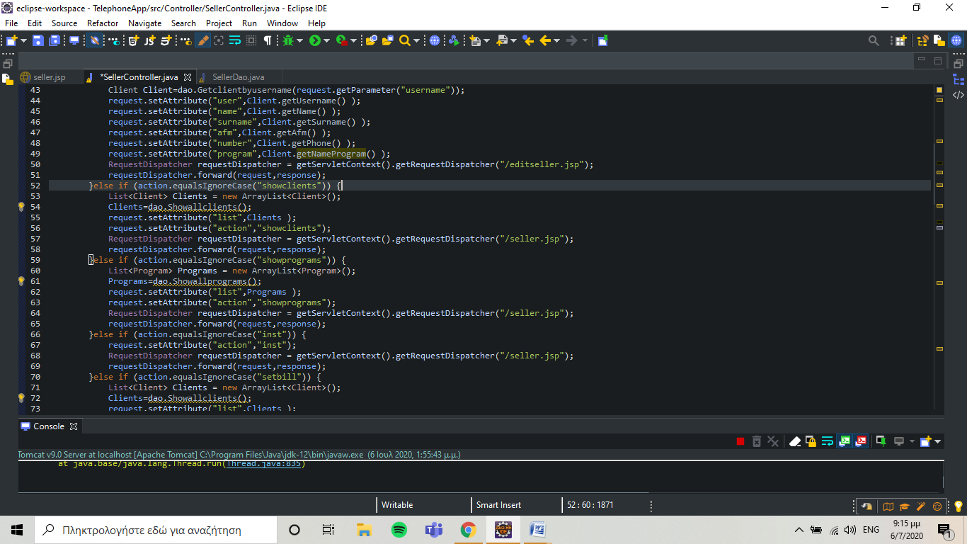

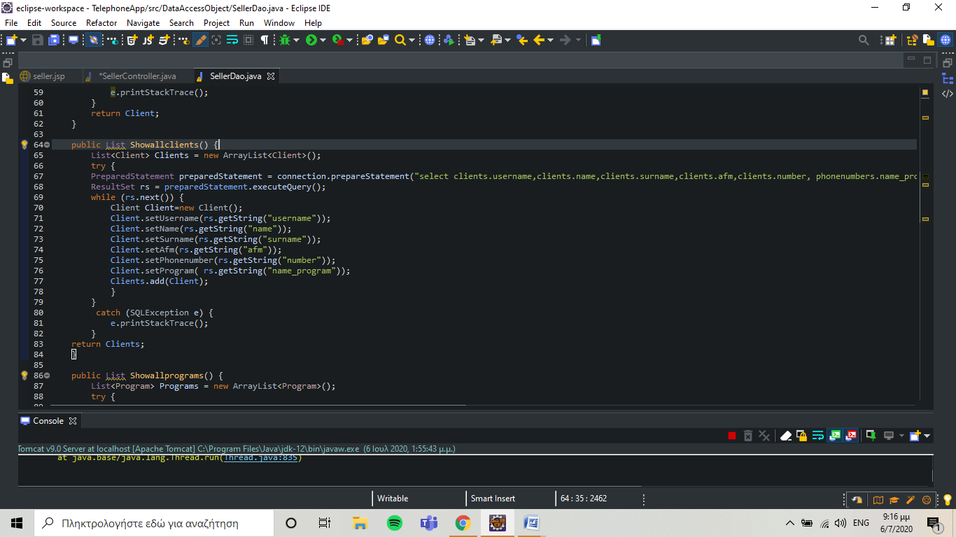

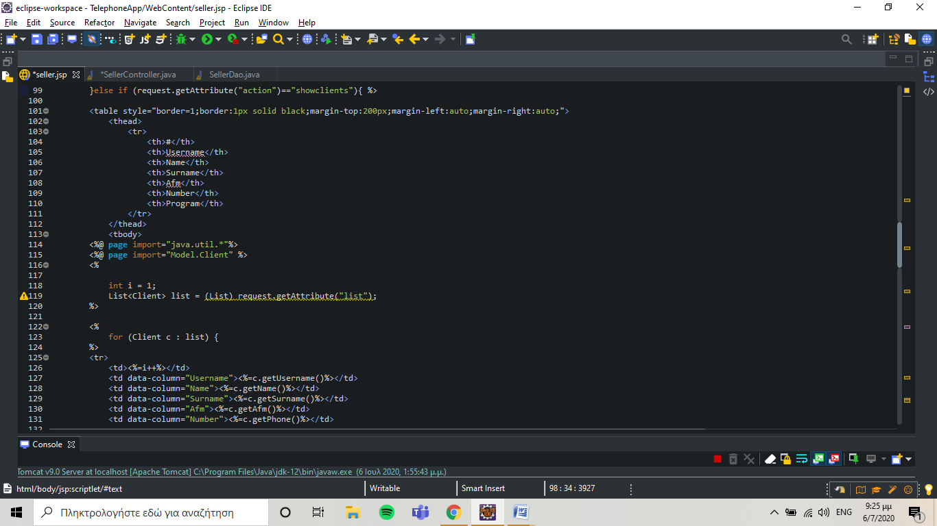

- Αλλαγή προγράμματος/Change program
Πατώντας το Change Program με το href=seller?action=changeprogram μεταφερόμαστε στην SellerController.java όπου καλείται η dao.Showallclients() από την SellerDao.java στην οποία δημιουργούμε ένα ArrayList με το όνομα Clients και εκεί εισάγονται τα δεδομένα των client από τη βάση δεδομένων(username,name,surname.afm,number,name_program). Έπειτα επιστρέφει την Clients στο SellerController.java και αυτό με ένα RequestDispatcher στην seller.jsp όπου την εμφανίζουμε με τη βοήθεια της javascript. Αφού ο πωλητής επιλέξει πελάτη πατώντας Choose to change, στη γραμμή 267, με το href=»seller?method=get&action=changeprogram2&username=<%=c.getUsername()%> μεταφερόμαστε στο SellerController.java στην κατάλληλη else if, από εκεί καλέιται η dao.Showallprograms() της SellerDao.java η οποία επιστρέφει τη λίστα Program με τα προγράμματα.Έπειτα ένα RequestDispatcher περνάει την λίστα και το username του εκάστοτε πελάτη στο seller.jsp όπου και εμφανίζονται.Πατώντας το Change for User στην γραμμη 300, με href=»seller?method=get&action=change&username=<%=request.getAttribute(«user»)%>&program=<%=p.getNameProgram()%>»>Choose for User <%=request.getAttribute(«user»)%> και μεταφερόμαστε στην SellerController.java όπου καλείται η dao. Changeprogram της SellerDao.java η οποία ενημερώνει τη βάση δεδομένων αναλόγως με την καινούρια επιλογή προγράμματος και το username του πελάτη που αφορά .
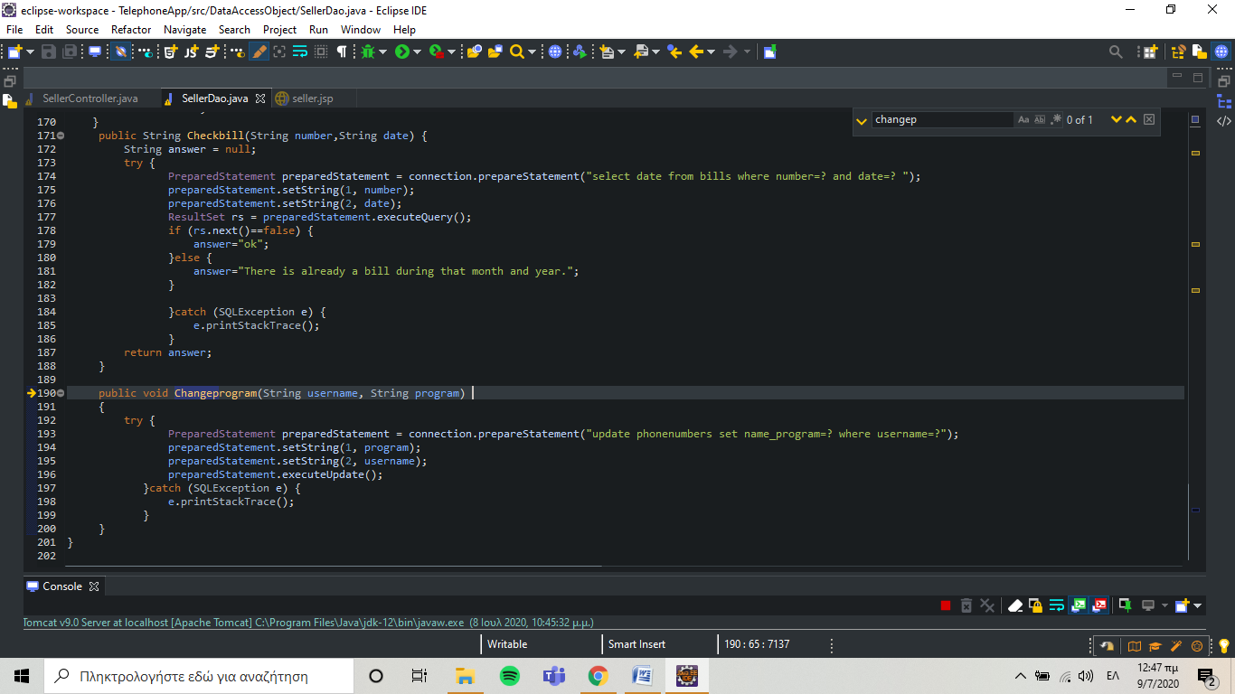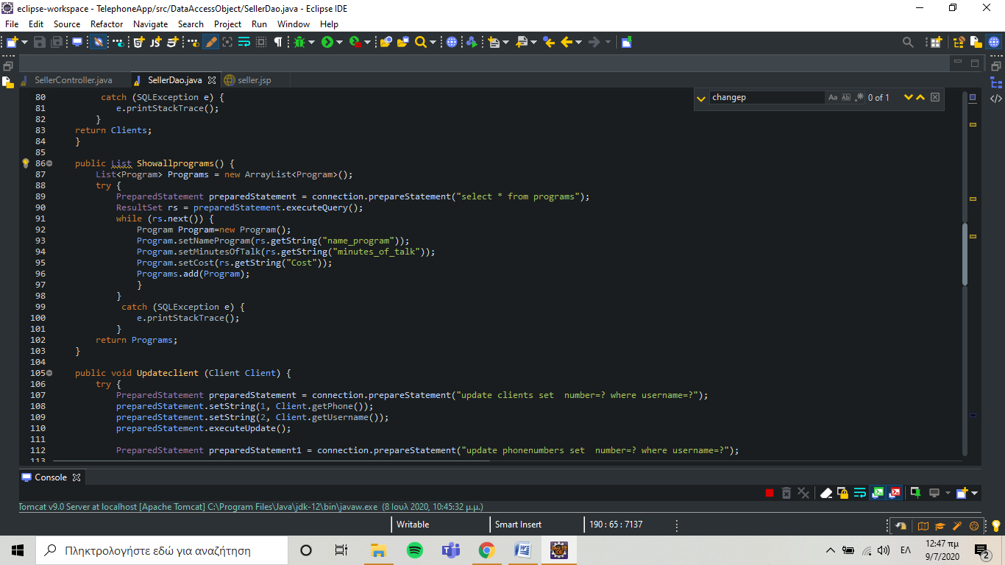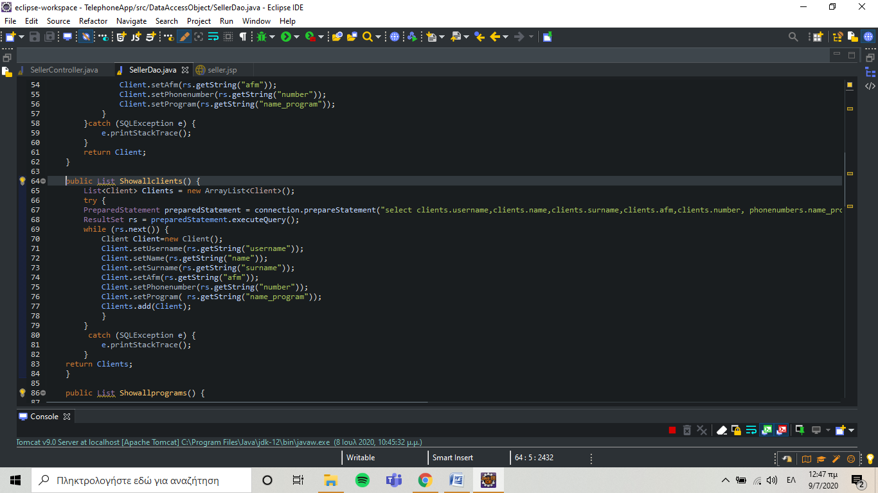

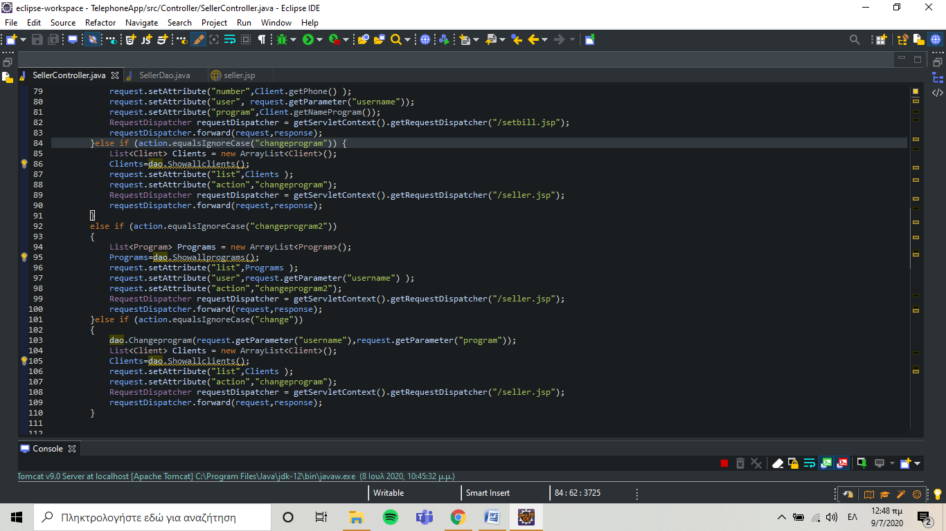

2.2.2. Λειτουργίες πελατών (Client):

• Προβολή λογαριασμού/Show Bills:
Πατώντας το Show Bills με το href=client?action=showbills μεταφερόμαστε στο ClientController.java και απο εκεί καλείται η dao.Showbills(user) από την ClientDao.java η οποία δημιουργεί ένα ArrayList με το όνομα Bills, εκχωρώντας της τα δεδομένατου πελάτη που χρειάζεται(date,number,name_program,totalcost,status) και την επιστρέφει στην μεταβλητή Bills.Έπειτα με ένα RequestDispatcher μεταφέρεται στην client.jsp και με javascript εμφανίζουμε την λίστα με τον λογαριασμό του και το status του(settled/pending)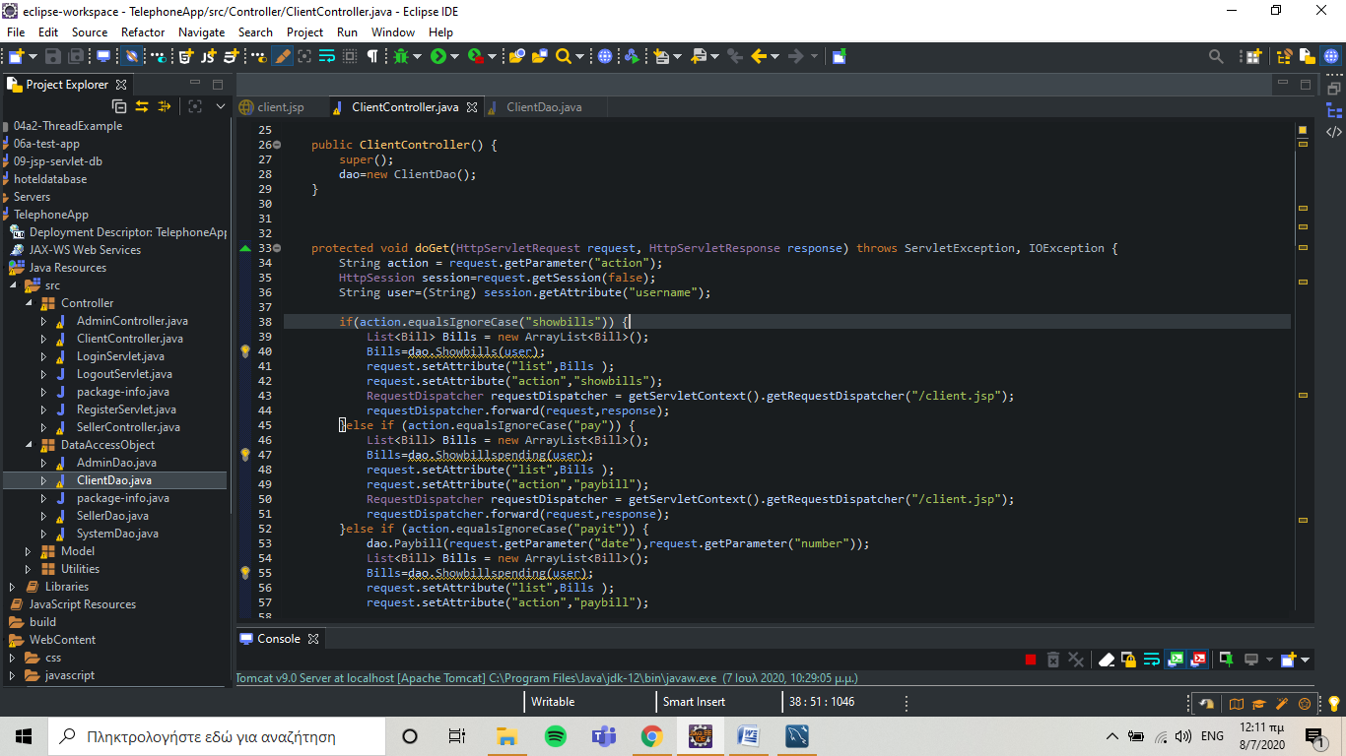
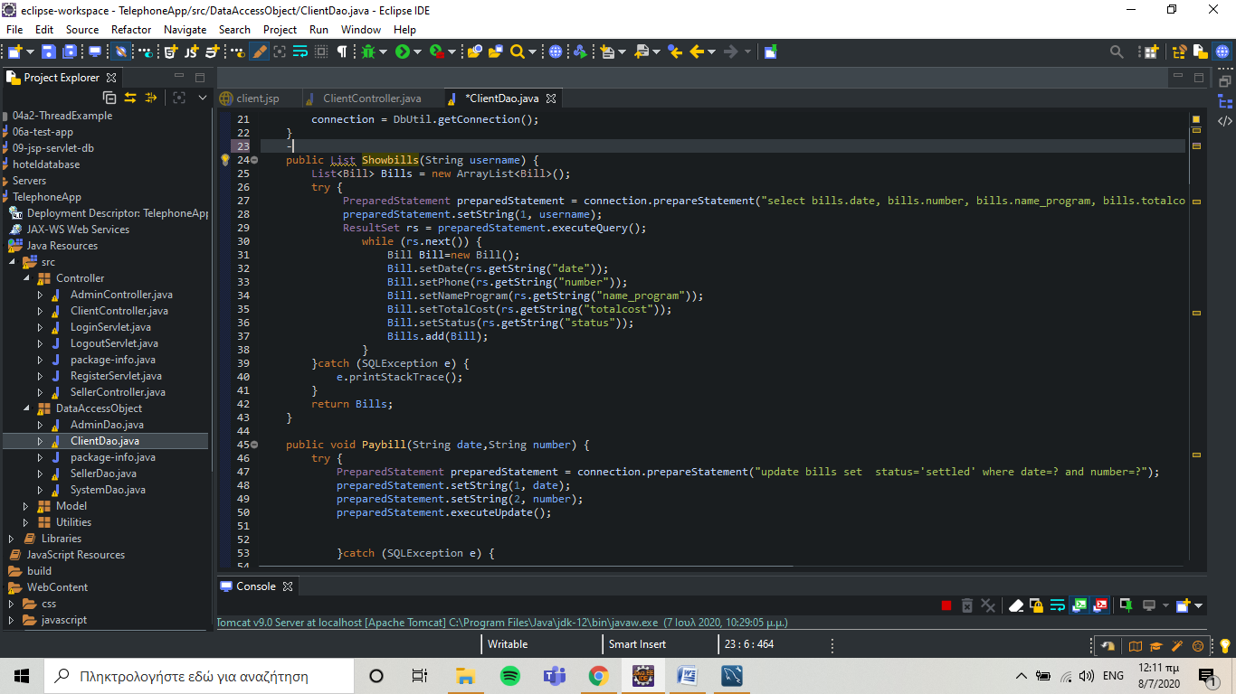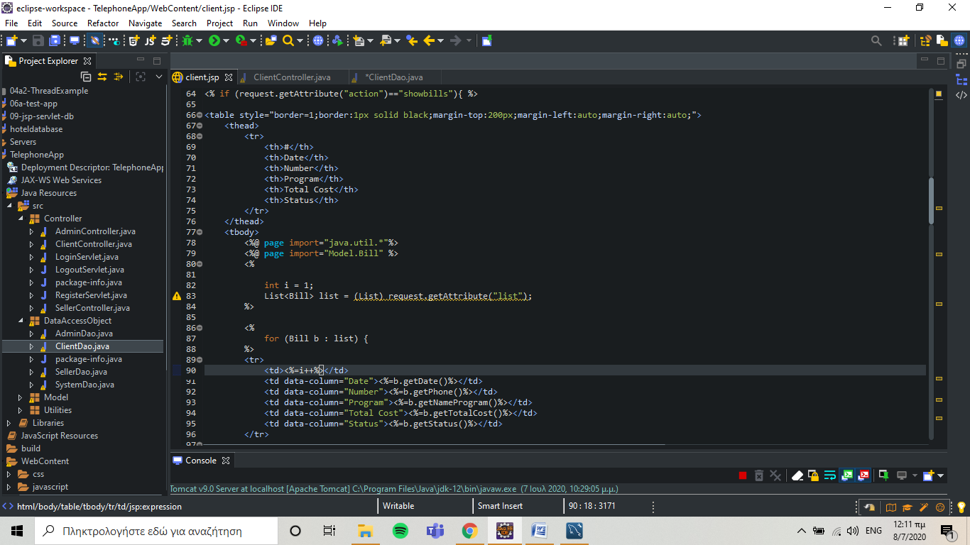

• Εξόφληση λογαριασμού/Pay Bill:
Πατώντας Pay Bill με το href=client?action=pay μεταφερόμαστε στο ClientController.java και από εκεί καλείται η dao.Showbillspending(user) από την ClientDao.java η οποία όπως και στη Show Bill εμφανίζει την λίστα των λογαριασμών οι οποίοι στο status έχουν «pending» δηλαδή δεν έχουν εξοφληθεί ακόμα.Έπειτα την επιστρέφει στην ClientController.java με την μεταβλητή Bills και στην συνέχεια με την εντολή request.setAttribute(“action”,”paybill”); μεταφερόμαστε στην client.jsp και μπαίνουμε στην γραμμη 99 (else if(request.getAttribute(“action”)==”paybill”).Αφού έχει εμφανιστεί η λίστα και το κουμπί Pay bill πατώντας το με το href=”client?method=get&action=payit&date=<%=b.getDate()%>&number=<%=b.getPhone()%>” μεταφερόμαστε στο ClientController.java και από εκεί καλείται η dao.Paybill(request.getParameter(“date”),request.getParameter(“number”)); από την ClientDao.java όπου αλλάζουμε το status από «pending» σε «settled» σύμφωνα με τις τιμές των date και number που έχει, στη βάση δεδομένων. Στη συνέχεια επιστρέφουμε στην ClientController.java φτιαχνουμε καινούριο ΑrrayList Bills με βάση τα νέα δεδομένα, και εμφανίζεται νέος λογαριασμός εάν ο πελάτης έχει κάποιον για εξόφληση με τρόπο τον οποίο αναφέρουμε παραπάνω.
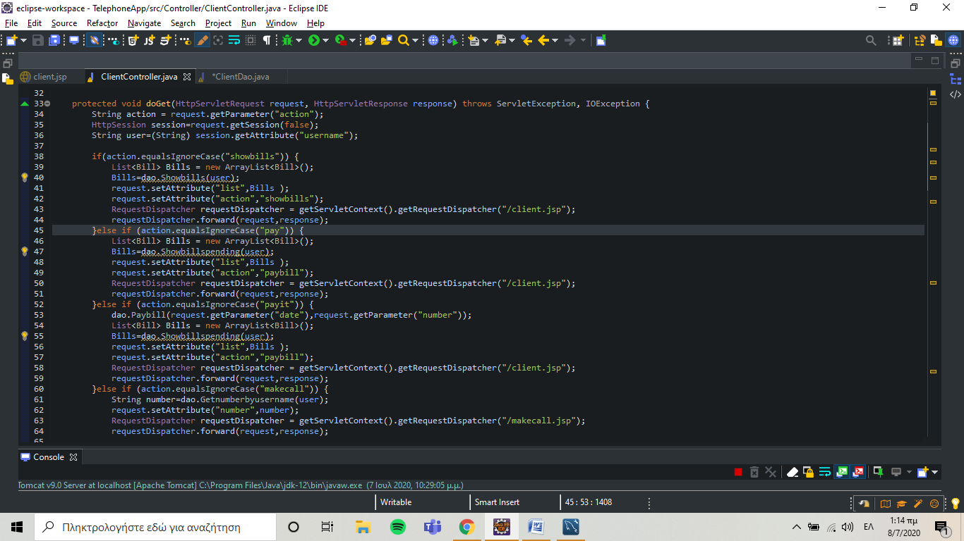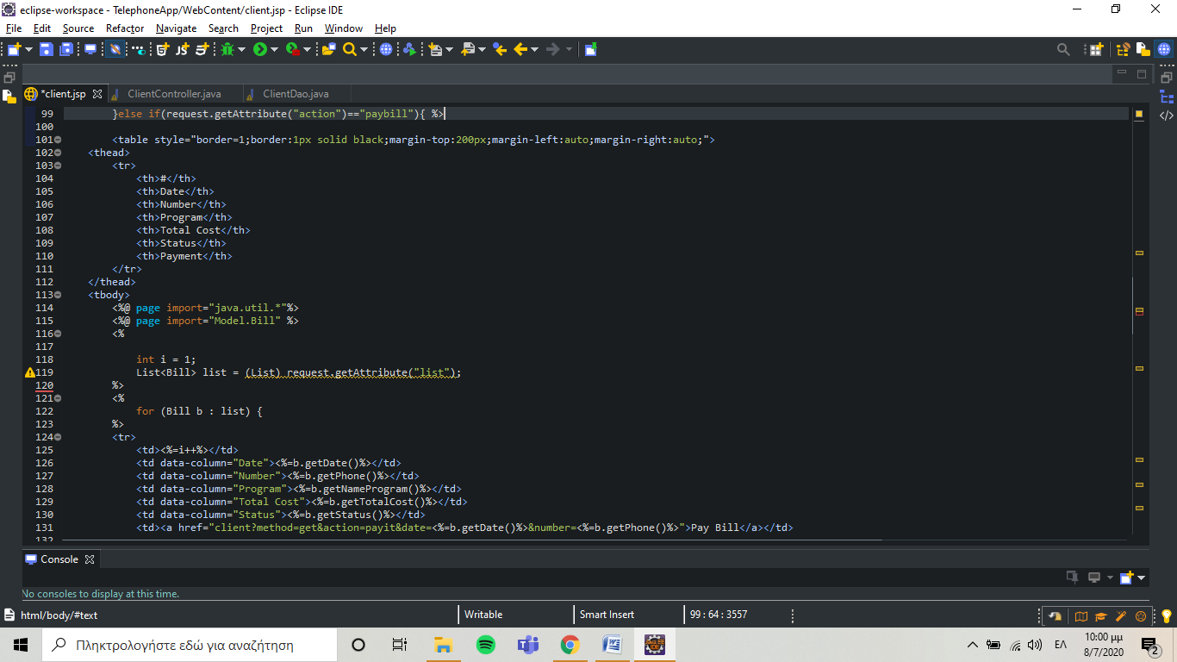
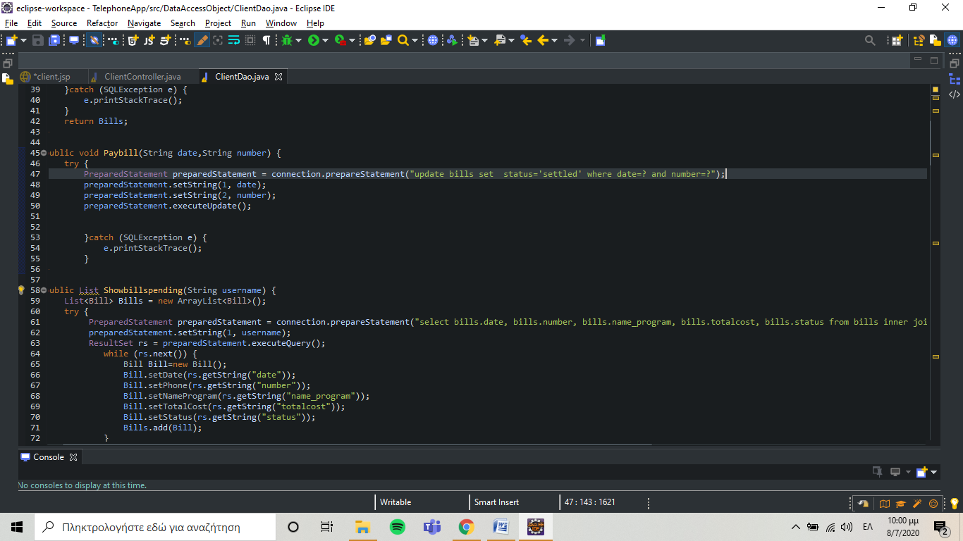

- Προβολή ιστορικού/Show call history
Πατώντας το Show Call History με το href=client?action=showcall μεταφερόμαστε στο ClientController.java και απο εκεί καλείται η dao.Getnumberbyusername(user) από την ClientDao.java η οποία ψάχνει το number στη βάση δεδομένων με βάση το username του πελάτη και το επιστρέφει με την μεταβλητή number.Έπειτα καλείται η dao.Showallcalls(number) η οποία δημιουργεί ένα ArrayList με το όνομα Calls, εκχωρώντας της τα δεδομένα που παίρνει από τη βάση (caller,receiver,timestamp,minutes) και την επιστρέφει στην μεταβλητή Calls.Έπειτα με ένα RequestDispatcher μεταφέρεται στην client.jsp και με javascript εμφανίζουμε την λίστα με τον λογαριασμό του και το status.

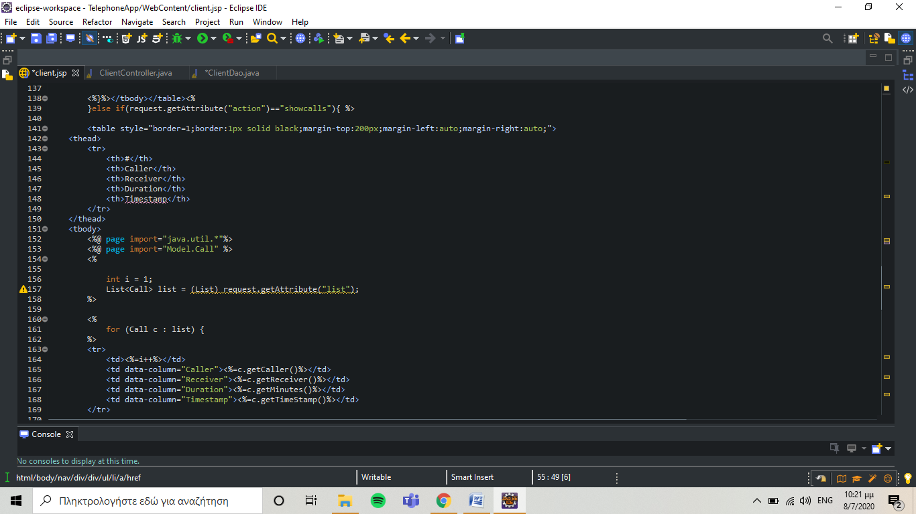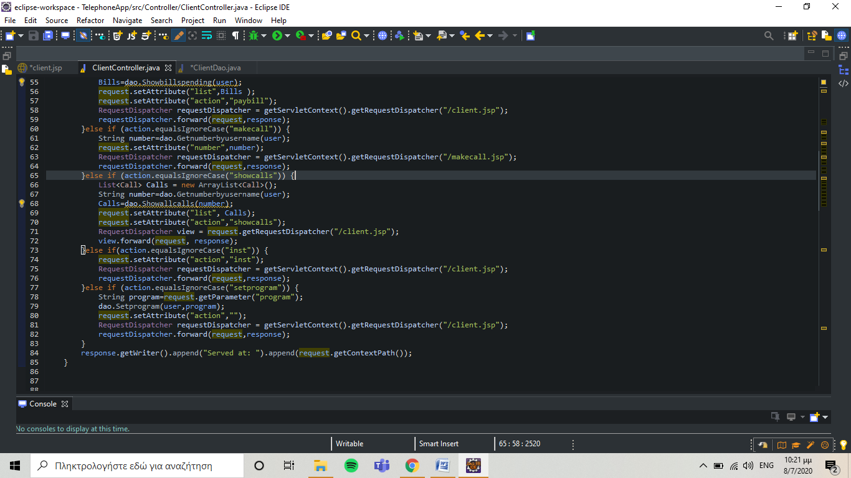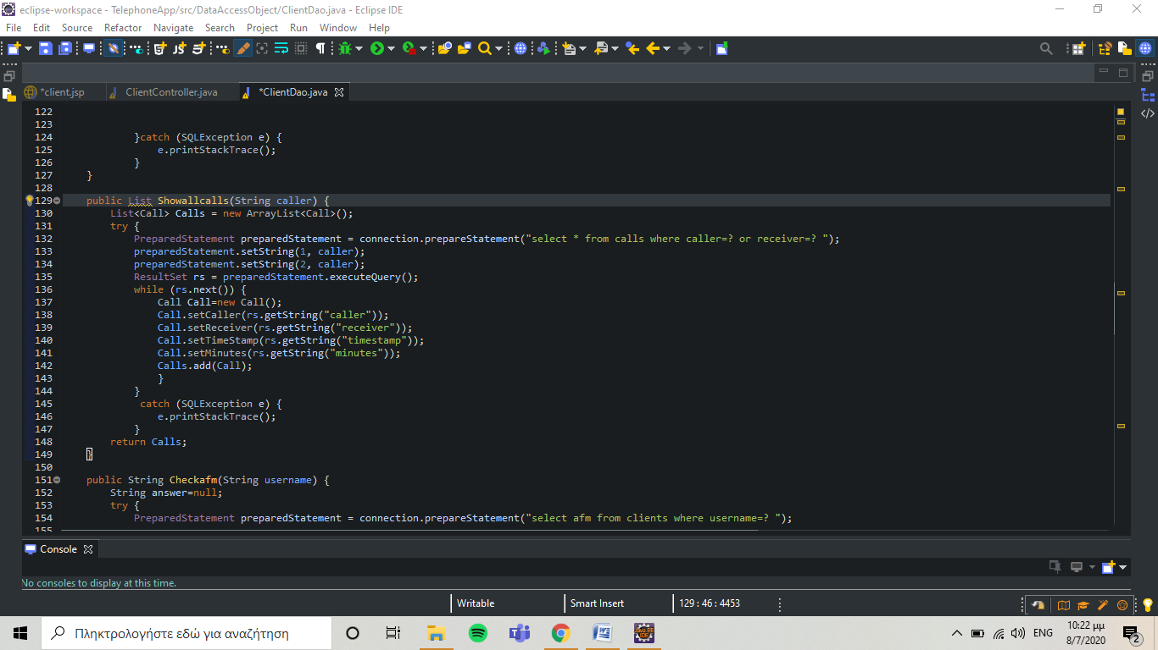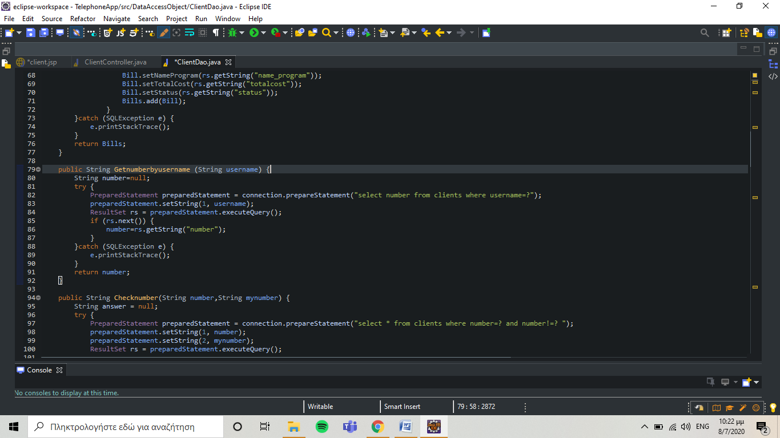

- Make call
Πατώντας το Make Call με το href=client?action=makecall μεταφερόμαστε στο ClientController.java και απο εκεί καλείται η dao.Getnumberbyusername(user) από την ClientDao.java η οποία ψάχνει το number στη βάση δεδομένων με βάση το username του πελάτη και το επιστρέφει με την μεταβλητή number.Έπειτα με ένα RequestDispatcher μεταφερόμαστε στην makecall.jsp στην οποία ο πελάτης συμπληρώνει την φόρμα.Εκεί έχοντας στην form το action=”client” και method=post μεταφερόμαστε στην ClientController.java όπου καλείται η dao.Checknumber(receiver,caller) της ClientDao.java οποία ελέγχει εάν υπάρχει user , receiver δηλαδή με αυτό το νούμερο. Εάν υπάρχει δημιουργείται ένα ArrayList Call που περιέχει τα δεδομένα (caller, receive,minutes,timestamp) και μετά καλείται η dao.Addcall(Call) η οποία τα εκχωρεί στη βάση δεδομένων αρχειοθετώντας την κλήση.Έπειτα καλείται η dao.Showallcalls(caller) η οποία εκχωρεί σε ένα arraylist Calls όλες τις κλήσεις του συγκεκριμένου πελάτη και μετά με ένα RequestDispatcher την στέλνει και εμφανίζεται στην client.jsp
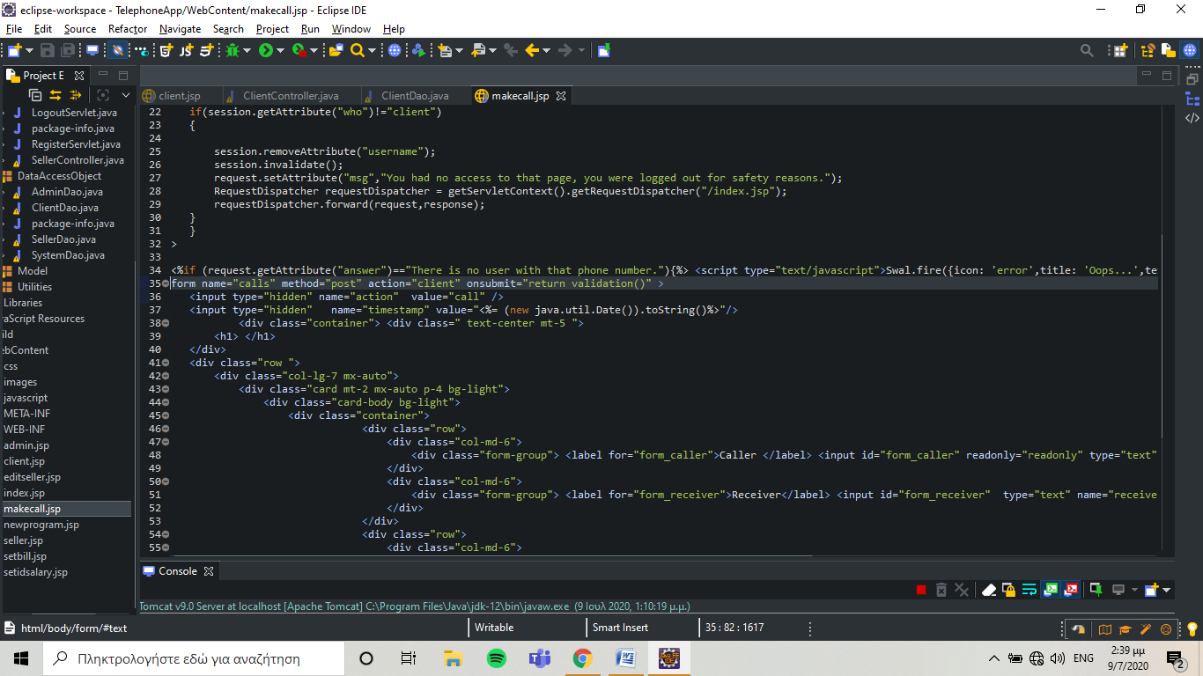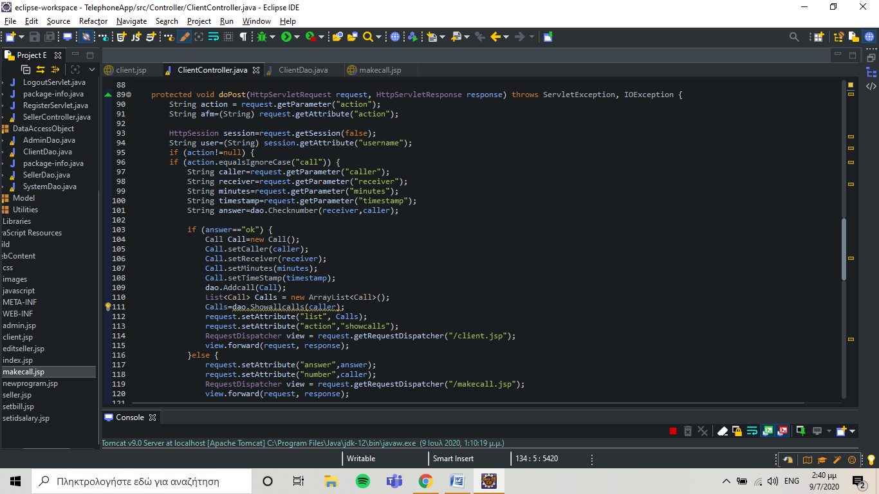εδ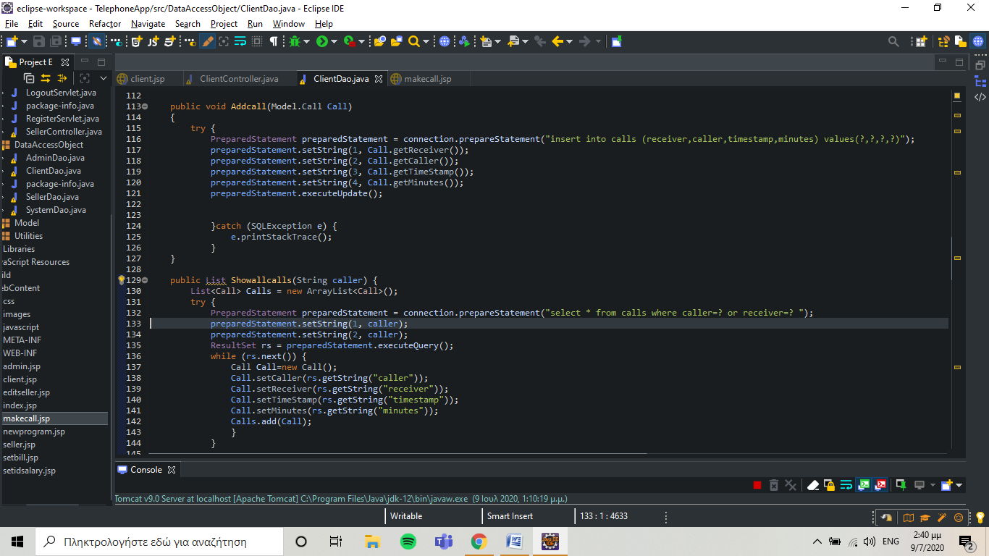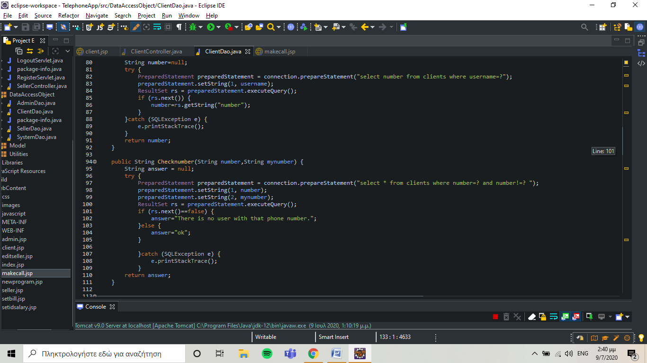

2.2.3. Λειτουργίες Διαχειριστή (Administrator).
η
- Διαγραφή πελάτη/ Delete client
Πατώντας το Delete client με href=admin?action=deleteclient μεταφερόμαστε στην AdminController.java από την οποία καλείται η dao.Showclients() της AdminDao.java η οποία εκχωρεί στο arraylist Client όλους τους πελάτες. Έπειτα τους επιστρέφει και με ένα RequestDispatcher στέλνονται στην admin.jsp όπου και εμφανίζονται.Εκεί μεταφερόμαστε στην γραμμη 97, όταν ο admin πατήσει το Delete, στν γραμμη 131, με admin?method=get&action=delete2&username=<%=list.get(i).getUsername()%>&number=<%=list.get(i).getPhone()%> μεταφερόμαστε στην AdminController.java που από εκεί καλείται η dao.DeleteClient της AdminDao.java με παραμέτρους το username και το number και διαγράφει τον πελάτη από την βάση .Μετά καλείται η dao.ShowClient() με ίδια διαδικασία και εμφανίζεται στο admin.jsp η ενημερωμένη λίστα των πελατών.
- Διαγραφή πωλητή/ Delete πωλητή
(Παρόμοια διαδικασία με την παραπάνω)

- Προσθήκη νέου προγράμματος/Add new program
Πατώντας το Add new program με το href=admin?action=newprogram μεταφερόμαστε στην AdminController.java η οποία με ένα RequestDispatcher μας μεταφέρει στην newprogram.jsp.
Εκεί όταν ο admin συμπληρώσει την φόρμα με action=admin και value=program από το <form method="post" action="admin" onsubmit="return validate()" name="set1">
<input type="hidden" name="action" value="program" /> στην γραμη 33 , μεταφερόμαστε στην AdminController.java όπου καλείται η dao.Checkprogram(name_program) η οποία τσεκάρει αν υπάρχει ήδη πρόγραμμα με αυτό το όνομα και επιστρέφει το answer. Εάν δεν υπάρχει δλδ το answer εχει την τιμή ok) δημιουργεί νέο πρόγραμμα καλώντας την dao.Insertprograms(Program) .Έπειτα εμφανίζει την arraylist Programs ενημερωμένη με το καινουριο πρόγραμμα,στην admin.jsp

- Προβολή όλων προγραμμάτων/Show all programs
(Ίδια διαδικασία με την προβολή στον Seller)

- Απόδοση id και μισθού εργαζομένου/ Set Employee Id and Salary:
Πατώντας το Set Employee Id and Salary To Seller με href=admin?action=setemployeeidsalary μεταφερόμαστε στο AdminController.java όπου
Καλείται η dao.Showsellers() από την AdminDao.java η οποία καταχωρεί στο arraylist Sellers τους πωλητές οι οποίοι δεν έχουν id και μισθό και τους επιστρέφει.Έπειτα με ένα requestdispatcher εμφανίζεται στην admin.jsp.Εκεί ο admin επιλέγει τον πωλητή που θέλει με το Set id/ salary και στην γραμμη 166 με href="admin?method=get&action=set&username=<%=list.get(i).getUsername()%>">Set Id/Salary μεταφερόμαστε στην AdminController.java στην γραμμη 82, και καλείται η dao.Getsellerbyusername(request.getParameter("username") απο την AdminDao.java η όποια παίρνει τα στοιχεία του πωλητή από την βάση μέσω του username και τα επιστρέφει και με ένα requestdispatcher τα στέλνει στην setidsalary.jsp όπου και εμφανίζονται. Από εκεί όταν ο admin συμπληρώσει τα πεδία με το <form method="post" action="admin" onsubmit="return validate()" name="set1">
<input type="hidden" name="action" value="set" /> μεταφερόμαστε στο AdminController.java όπου καλείται η dao.Chekemployeeid(employeeid) της AdminDao.java η οποία ελέγχει εάν υπάρχει πωλητής με το ίδιο ID. Εάν δεν υπάρχει πίσω στην AdminController.java δημιουργείται νέος seller καλώντας την dao.Updateseller και στη βάση δεδομένων. Έπειτα καλείται η dao.showsellers και εκχωρεί στο ArrayList Sellers την ανανεωμένη λίστα με τους πωλητές και από εκεί με ένα dispatcher μεταφέρεται στην admin.jsp όπου και εμφανίζεται. Έπειτα, αφού έχει ενημερωθεί ο Seller τον επιστρέφει στην setidsalary.jsp όπου και εμφανίζεται.

